Fiche Situation Problème : étude énergétique d’un véhicule

Problématique : voiture essence peu polluante ?

Au palmarès 2018 des voitures essence peu polluantes, on trouve en première place un véhicule qui consomme 3,60 L d’essence pour 100 km parcourus.

Question : montrer que l’étiquette énergétique correspondant à ce véhicule est l’étiquette A.

Document 1 :
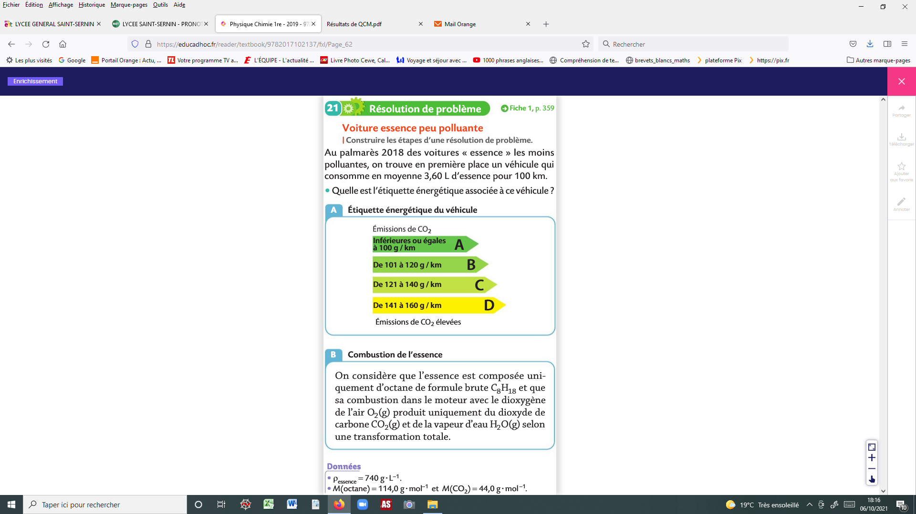

Document 2 :

La combustion de l’essence dans le moteur avec le dioxygène de l’air produit du dioxyde de carbone et de l’eau sous forme gazeux. Cette transformation chimique est totale.

Données :
- l’essence est assimilée à l’octane de formule brute C₈H₁₈
- M(octane) = 114,0 g.mol⁻¹ ;
- Densité de l’octane : d = 0,703
- M(CO₂) = 44,0 g.mol⁻¹.

Correction :

Reformulation de la problématique : pour savoir l'étiquette énergétique associée à ce véhicule, il faut déterminer la masse de CO₂ qu'il émet par kilomètre parcouru.
Les émissions de CO₂ sont dues à la réaction de combustion de l'essence dans le moteur.
- Etape 1 : établir l'équation de la réaction chimique dans le moteur :
2 C₈H_{18(l)} + 25 O_{2(g)} 16 CO_{2(g)} + 18 H₂O_{(g)} le CO₂ est bien produit par cette combustion.

- Etape 2 : déterminer la quantité d'octane consommée par kilomètre.

L'octane est liquide, on dispose de son volume V et de sa densité d ou encore de sa masse volumique en g.cm⁻³ Rappel unité : 1 cm³ = 1 mL
n₀(essence) = $\frac{m_{e}}{M_{e}}$ = $\frac{ρ_{e}×V_{e}}{M_{e}}$ ATTENTION : ρ en g.mL⁻¹donc il faudra V en mL.
En 1 km parcouru, la consommation V_{e} = 3,60/100 = 3,60.10⁻² L
n_{e_consommé} = $\frac{ρ_{e}×V_{e}}{M_{e}}$ = $\frac{0,703 \frac{g}{mL}×3,60.{10}^{-2}.{10}^{3}mL}{114,0 \frac{g}{mol}}$ = 2,22.10⁻¹ mol résultat avec 3 CS

Etape 3 : déterminer n(CO₂) produit par kilomètre parcouru.
D'après l'équation chimique, 2 mol d’essence consommée produit 16 mol de CO₂ ; on peut donc dire que l’on produit 8 fois plus de CO₂ que d'octane consommé.

On pourrait le vérifier avec un tableau d'avancement au besoin.

n(CO₂)_{produit} = 8 × n_{e_consommé} = 8 × 2,22.10⁻¹ = 1,78 mol

Etape 4 : calcul de la masse de CO₂ et conclusion
m(CO₂)_{produit} = n(CO₂)_{produit} × M(CO₂) = 1,78 mol × 44,0 g.mol⁻¹ = 78,3 g

Conclusion : l’étiquette énergétique de ce véhicule est bien l’étiquette A.

Remarque :
On peut raisonner uniquement avec les expressions littérales jusqu’à la fin :
n_{e_consommé} = $\frac{ρ_{e}×V_{e}}{M_{e}}$
n(CO₂)_{produit} = 8 × n_{e_consommé}

m(CO₂)_{produit} = n(CO₂)_{produit} × M(CO₂)

En assemblant toutes ces expressions :

m(CO₂)_{produit} = 8 × n_{e_consommé} × M(CO₂) = 8 ×$\frac{ρ_{e}×V_{e}}{M_{e}}$ × M(CO₂)

AN : m(CO₂)_{produit} = 78,1 g (valeur un peu différente en raison des non arrondis).

